**Муниципальное бюджетное дошкольное образовательное учреждение**

**«Детский сад № 10» города Алейска Алтайского края**

Конспект занятия по формированию элементарных математических представлений у детей

5-6 лет с ЗПР

«Путешествие в город Считалово»

Составил: учитель-дефектолог

Некрасова Юлия Александровна

**г.Алейск, 2024**

**Цели:** закрепить математические знания и умения.

**Задачи:**

**Коррекционно-образовательные задачи:**

- закреплять знания о числовом ряде, прямой и обратный счет;

- формировать умение определять форму и цвет предметов;

- совершенствовать грамматический строй речи: учить согласовывать числительные с существительным;

- расширять и активизировать словарь по теме;

- закрепить знания о геометрических фигурах;

- закрепить навык правильного составления объекта из частей;

- закрепить знания о пространственных представлениях: справа, слева вверху, внизу;

- закрепить умение ориентироваться на листе бумаги.

**Коррекционно-развивающие задачи:**

- развивать мелкую моторику рук;

- развивать координацию речи с движением;

- развивать внимание, память, зрительное восприятие, логическое мышление.

**Коррекционно-воспитательные:**

- воспитывать умение внимательно слушать педагога и выполнять его инструкции;

-воспитывать умение работать в коллективе; взаимопомощь;

- воспитывать интерес к математическим знаниям.

**Оборудование:**

Демонстрационный материал: флажки с цифрами от 1 до 7; домик в три этажа с цифрами, бумажные конфеты (7 штук).

**Раздаточный материал:** тарелочки с геометрическими фигурами (круг, овал, два треугольника), тарелочка с бумажными конфетами (7 штук).

**2. Основная часть**

*Организационный момент.*

Придумано кем-то

Просто и мудро

При встрече здороваться:

— Доброе утро!

— Доброе утро!

Солнцу и птицам

Доброе утро!

Улыбчивым лицам.

И каждый становится

Добрым, доверчивым…

Пусть доброе утро

Длится до вечера!

Воспитатель: Сегодня к нам в гости прилетела мудрая Сова из города Считалово, а вы знаете, почему этот город так называется?

- Потому что там все любят считать. А вы хотите туда попасть? Нам Сова принесла пригласительные билеты, но чтобы их получить, нужно выполнить одно задание.

*Воспитатель по очереди передает детям мяч при этом просит посчитать от 1 до 5; от 3 до 6; от 7 до 2; и т.д.*

- Молодцы, ребята, справились с заданием. Получите билеты в город Считалово. А теперь проходите на свои места.

- В честь нашего приезда в городе Считалово устроили праздник. На улицах развесили разноцветные флажки. (Приложение 1)

- Давайте мы их посчитаем (на доске разноцветные флажки с цифрами от 1 до 7).

*Воспитатель предлагает посчитать их.*

- Какой по счету синий флажок? Коричневый? И т.д.

Затем воспитатель предлагает подуть на флажки и убирает один из них.

- Какого флажка не стало? И т.д.

*Воспитатель выставляет на доску картинку с двумя человечками состоящими из геометрических фигур.* (Приложение 2)

- Ребята, в городе Считалово живут необычные люди. Посмотрите на них.

*Воспитатель по очереди спрашивает на какую геометрическую фигуру похожи: платье девочки, бантик, ноги, голова и т.д.*

- А еще жители города Считалово очень любят создавать картины из геометрических фигур.

*Воспитатель выставляет на доску картину бабочки из геометрических фигур (овал, круг, два треугольника).* (Приложение 3)

-Ребята из каких геометрических фигур состоит бабочка?

- У себя на столах выложите такую же бабочку из геометрических фигур, лежащих у вас в тарелочках.

Физкультминутка.

Раз, два – выше голова.

Три, четыре – руки шире.

Пять, шесть – тихо сесть.

Раз – подняться. Подтянуться.

Два – согнуться, разогнуться.

Три – в ладоши три хлопка,

Головою три кивка.

На четыре – руки шире,

Пять – руками помахать,

Шесть – за стол тихонько сядь.

Воспитатель: - Все сладкоежки города Считалово очень любят пересчитывать свои конфетки. Давайте мы им в этом поможем.

*Воспитатель предлагает выложить на стол шесть конфет и пересчитать их.*

- Сладкоежкам конфет всегда мало, давайте прибавим еще по одной конфете, они у вас лежат в тарелочках. Сколько у вас конфет получилось? (7). Пересчитываем. На сколько больше стало конфет? ( на - 1). (Приложение 4)

- Посмотрите цифра семь, вспомните, как она пишется. В воздухе повторяем контур цифры семь.

- А еще в городе Считалово очень необычные дома. Посмотрите!

*Воспитатель на доску выставляет изображение дома из трех этажей.* (Приложение №5)*. На каждом этаже по три окна, в окнах цифры. Игра «Назови соседей числа».*

**На этаже цифры 1-м 1, …, …., на 2-м 6, 7…, на 3-ем 3,…5,**

Воспитатель: - Давайте найдем соседей чисел, которые живут на 1- м этаже, на 2-м, на 3-м. Молодцы, ребята, справились с заданием.

Воспитатель: - А теперь давайте вспомним, где мы сегодня побывали, в каком городе? (Считалово)

- Кто к нам в гости прилетал? (мудрая сова)

- Что мы сегодня делали на занятии? (выкладывали из геометрических фигур бабочку, считали конфеты, находили соседей числа…)

- Воспитатель: - Вы сегодня очень хорошо занимались. Мудрой сове очень понравилось, и она вам оставила подарки – раскраски с геометрическими фигурами.

**4. Заключение.**

Практические игровые задания в разработанном мною конспекте для использования на фронтальных и индивидуальных занятиях и возможность внедрения «Индивидуальных коррекционных маршрутов сопровождения ребенка с ЗПР по развитию элементарных математических представлений» в образовательный процесс развития мыслительной деятельности рекомендованы в практику учителей-дефектологов дошкольных образовательных учреждений.

**Используемая литература:**

-И.А.Морозова, М.А.Пушкарева Развитие элементарных математических представлений. Конспекты занятий. Для работы с детьми 5-6 лет с ЗПР.- М.: Мозаика-Синтез, 2010, - 136

-Г.Е.Сычева Формирование элементарных математических представлений у дошкольников (1- й год обучения): Рабочая тетрадь – М.: Национальный книжный центр, 2015 – 64с.

- В.Г.Дмитриева Большой альбом по развитию математических способностей.- Москва: Издательство АСТ, 2017. – 159

Приложение 1

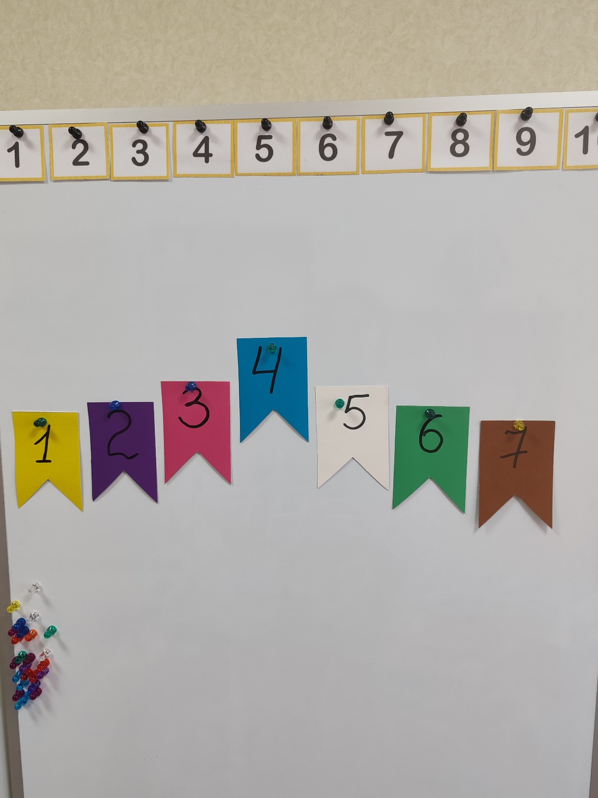

Приложение 2

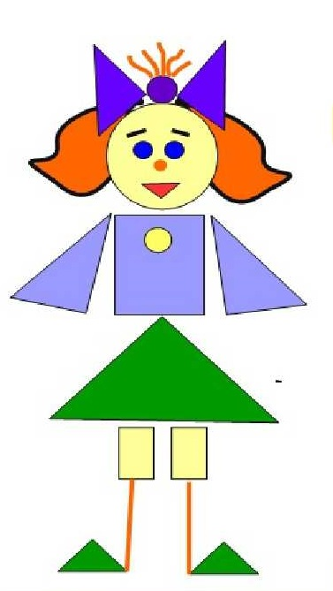 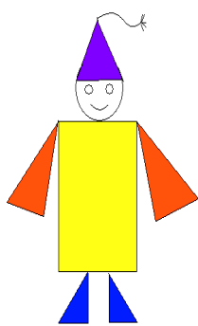

Приложение 3

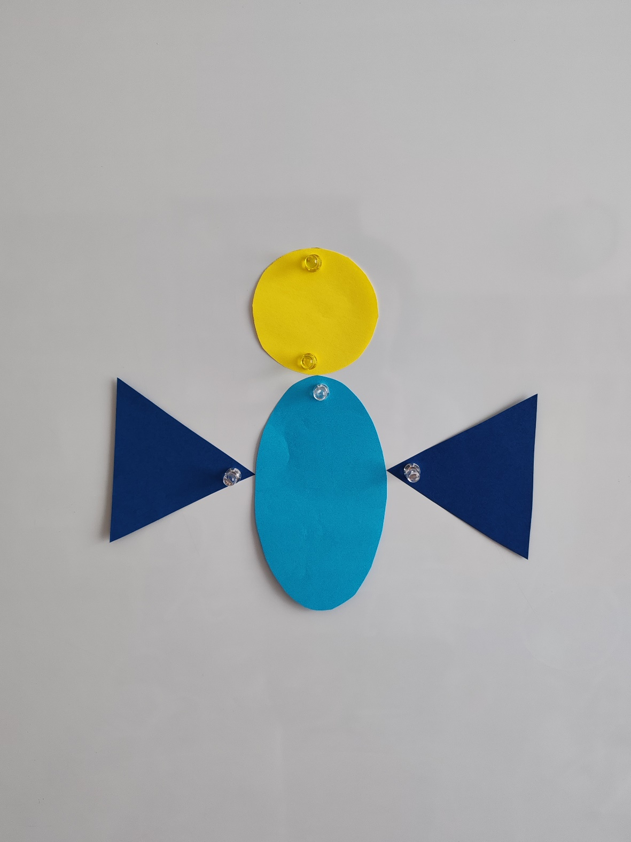

Приложение 4

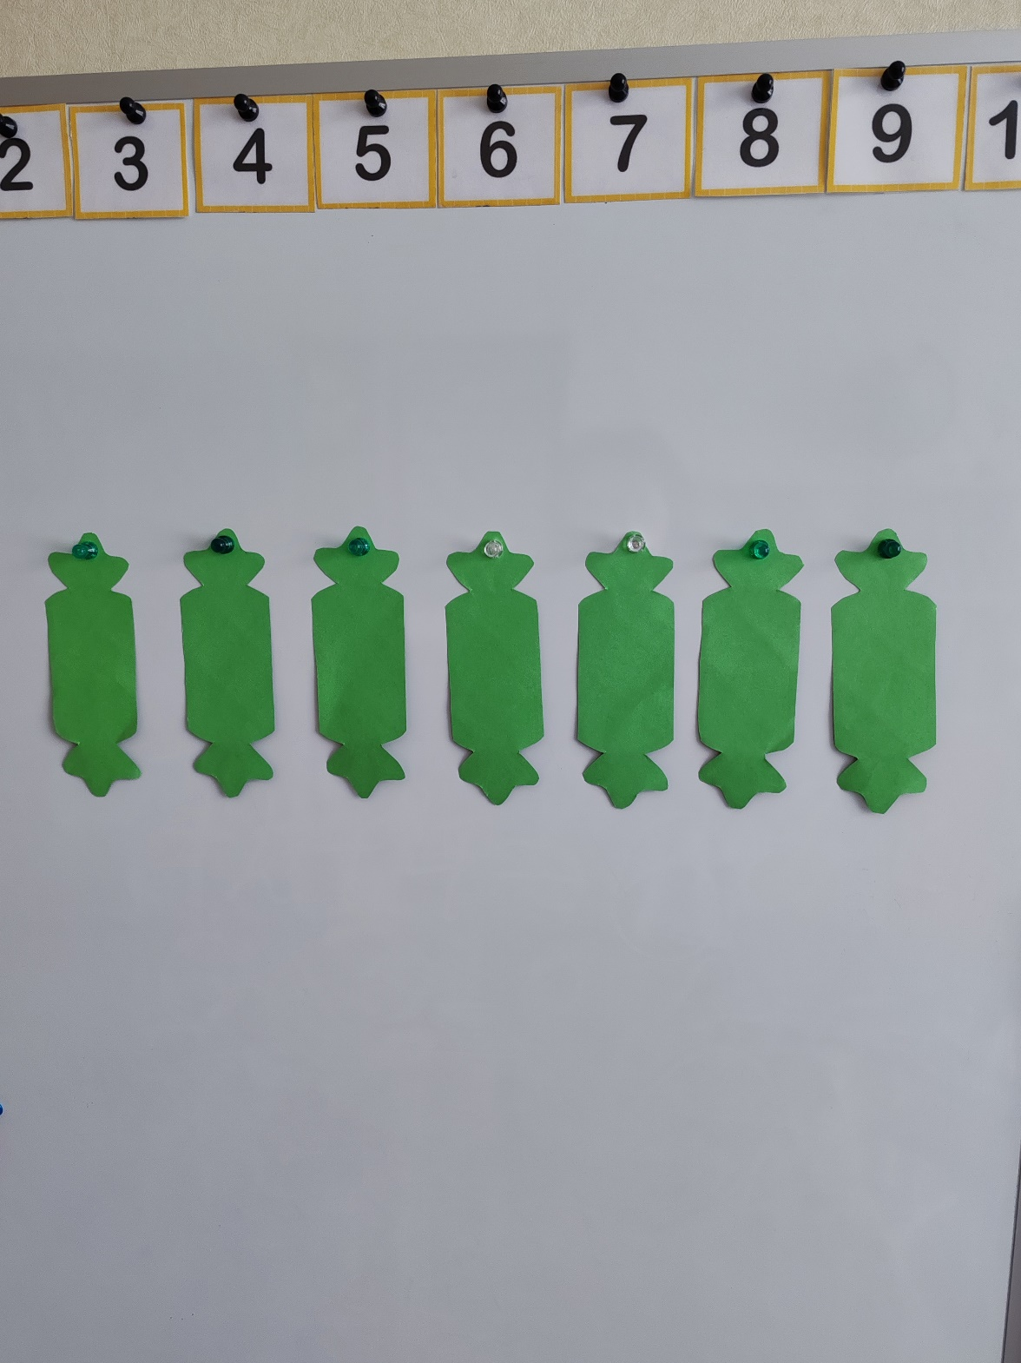

Приложение 5

